Samsung hledá tři dobrodruhy, kteří podniknou Epickou jízdu s Galaxy S23 karavanem po Česku a Slovensku

Na cestě stráví 23 dní a čekají je speciální úkoly, k jejichž plnění využijí
mobilní telefony řady Galaxy S23.

Praha 12. dubna 2023 – Unikátní road trip Epická jízda, během níž budou tři vybraní dobrodruzi z České republiky a Slovenska cestovat a plnit úkoly s nejnovějšími prémiovými telefony řady Galaxy S23, plánuje společnost Samsung Electronics Czech and Slovak. Až do 7. května 2023 se Samsungu můžou hlásit zájemci, kteří rádi fotografují a natáčí mobilním telefonem a jsou aktivní na sociálních sítích. Společnost Samsung z nich od 9. do 18. května 2023 vybere tříčlenný tým, který podstoupí pětidenní trénink, aby se 23. května 2023 vydal na cestu.

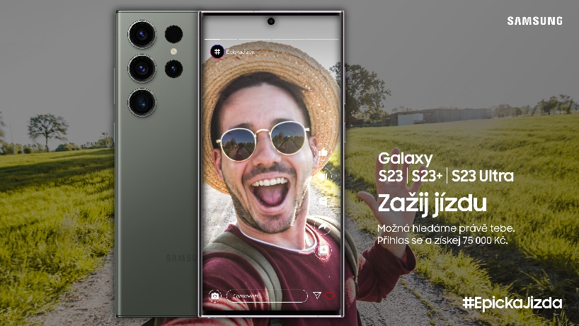
Pošli video, proč bys měl jet na trip právě ty.
„Hledáme nadšence ve věku 18 až 26 let, kteří jsou dostatečně extrovertní a charismatičtí, mají cit pro fotografování a natáčení a další dovednosti, například navigovat nebo vařit. Na 23 dní jim zapůjčíme speciální moderní karavan, kterým budou brázdit Českou republiku a Slovensko a sdílet společně nové zážitky,“ říká Martin Marek, marketingový ředitel společnosti Samsung Electronics Czech and Slovak. Podmínkou přihlášení do výzvy je zaslání maximálně 60 sekundového videa, v němž bude zájemce vysvětlovat, proč by měl Samsung na Epickou jízdu vyslat právě jeho. Videa je možné nahrávat na sociální sítě (Instagram a TikTok) pod označením #EpickaJizda až do 7. května 2023.

Trojici vytvoří lidé, kteří se navzájem neznají, takže strávit společně téměř měsíc v karavanu bude samo o sobě velkou zkušeností. Při plnění úkolů budou čelit nečekaným úkolům, například aby porazili profesionálního hráče ve vybrané mobilní hře. Po celou dobu jízdy budou její účastníci zveřejňovat na sociálních sítích fotografie a videa, takže s nimi budou moct virtuálně cestovat i další zájemci. Projekt má i speciální internetovou stránku, na které se objeví trasa Epické jízdy, takže na jednotlivých zastávkách bude možné setkat se se dobrodruhy i osobně.

Zažij dobrodružství a staň se influencerem
Trojice bude mít k dispozici vlastního řidiče, stejně jako produkčního, kteří zařídí vše, co budou účastníci potřebovat, také jídlo a pití zajistí Samsung. Road trip po Česku a Slovensku skončí 14. června 2023 a poté Samsung připraví speciální eBook s fotografiemi a videi z cesty a zveřejní i podrobnou trasu na Google Maps. A odměna pro dobrodruhy? „Hlavní je určitě příležitost zažít letošní léto jinak, zajímavým a dobrodružným způsobem se spoustou neopakovatelných zážitků. Účastníci se navíc naučí sdílet zážitky z jízdy nejnovějšími telefony Galaxy S23 a ještě získají odměnu ve výši 75 000 Kč. A to je už stojí za to, ne?“ uzavírá Martin Marek.

Podrobné podmínky výzvy a další informace naleznete na https://www.samsung.com/cz/epicka-jizda/.

O společnosti Samsung Electronics Co., Ltd.
Samsung inspiruje svět a tvoří budoucnost svými převratnými myšlenkami a technologiemi. Společnost nově definuje svět televizorů, smartphonů, tabletů, nositelných chytrých zařízení, digitálních spotřebičů, síťových a paměťových prvků, LSI systémů, polovodičů a LED displejů. Nejnovější informace najdete v Samsung Newsroom na adrese http://news.samsung.com/cz/.

Kontaktní osoby
Petra Bačková, Samsung Electronics Leona Daňková, Taktiq Communications
Tel.: +421 918 857 929 Tel.: +420 605 228 810
E-mail: p.backova@samsung.com E-mail: leona.dankova@taktiq.com

